[郑大一附院超声科风云突起：Theranostics 论文被打假人指摘](https://mp.weixin.qq.com/s?__biz=MzkyMjc5NDM3Nw==&mid=2247493436&idx=1&sn=16bb88a786ceceeec213f64aa8c0305c&chksm=c0020c0b3e8ed6e855d77da685c77a9d7eea97532aa453791bd0e1db93ac21915e19bb004f8d&scene=126&sessionid=1743642491)

学术君[学术警示录](javascript:void(0);)2025-04-03 08:07:30浙江

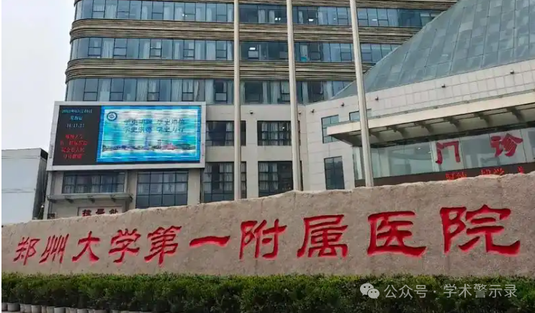

**论**

**文**

**信**

息

?

2022年，主要分别来自郑州大学第一附属医院超声科，澳门大学，华中科技大学同济医学院附属同济医院医学超声科的 Qinghu Zeng , Xiangyi Ma , Yangmeihui Song , Qiqing Chen , Qiuling Jiao （通讯作者） , Liqiang Zhou （通讯作者） 在Theranostics 期刊发表了一篇题目为：Targeting regulated cell death in tumor nanomedicines的论文。

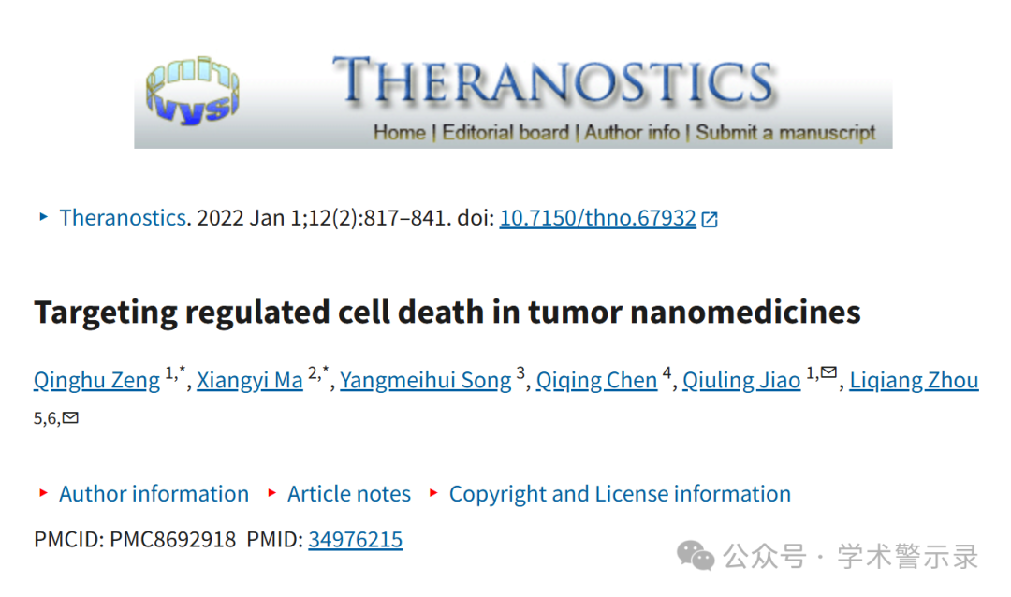

**质**

**疑**

**信**

**息**

?

**2025年4月，国际著名职业学术打假人Actinopolyspora biskrensis 在 Pubpeer 论坛发表评论：**

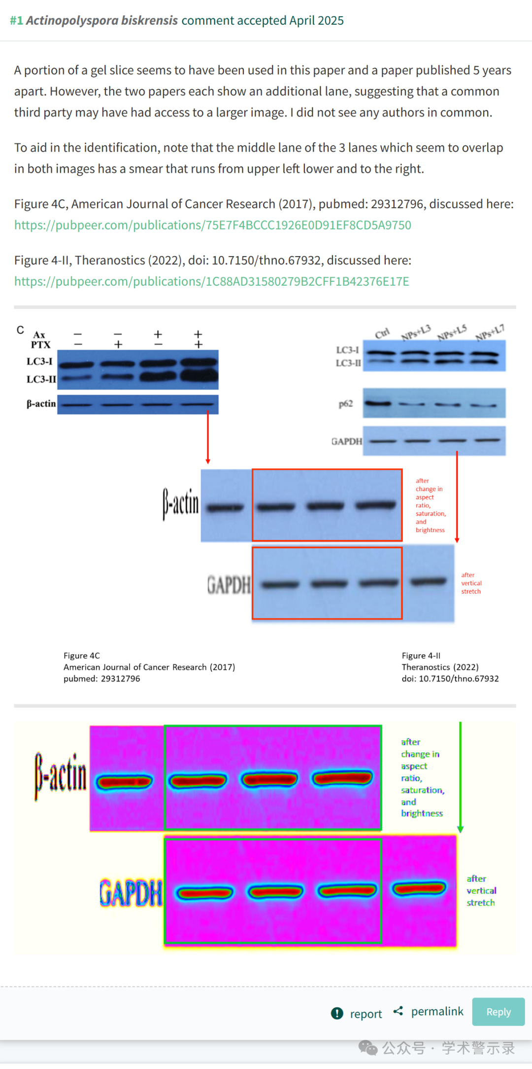

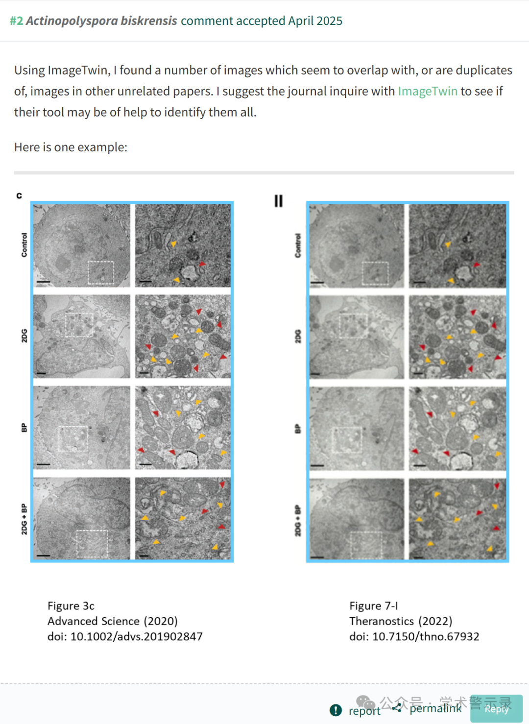

信息来源：

https://pubpeer.com/publications/1C88AD31580279B2CFF1B42376E17E

免责声明：

本文中的所有信息均源自学术网站及已公开资料。我们虽努力确保信息的准确性与完整性，但无法对此做出绝对保证。若发现纰漏或不实之处，请联系公众号后台。

